**Giovanni Mallardo – Matricola A13002718**

Traccia: Sviluppare una web app per prenotare laboratori di cucina, con gestione dei cuochi e dei partecipanti. Il Database dovrà essere di supporto per gestire laboratori, prenotazioni, cuochi, e partecipanti.

**Relazione del progetto d’esame:  
Specifica dei requisiti:**

L’applicazione nasce con l’intento di gestire una serie di prenotazioni di laboratori con determinate lezioni associate da parte dei vari utenti che in base al ruolo potranno operare liberalmente per le loro necessità. Tutte le operazioni oggetto dell’applicazione posso essere così suddivise:

**Partecipante:**

**Visualizzazione dei Laboratori con relative lezioni:**

I partecipanti possono sfogliare l’elenco dei laboratori di cucina disponibili, scoprendo tutte le proposte attive in tempo reale e mostrando i dettagli per ognuno di essi ovvero il titolo, la descrizione, i posti disponibili, la quota e le lezioni. Ogni laboratorio è composto da una o più lezioni, e nel dettaglio del laboratorio è possibile visionare tramite apposita sezione tutte le informazioni relative ad esse ovvero titolo ed orario.

**Prenotazione ai Laboratori:**

I partecipanti possono scegliere i laboratori a cui sono interessati e prenotare il loro posto tramite un tasto “prenota”, situato accanto alle lezioni a condizione che ci siano ancora posti disponibili. Ogni partecipante può iscriversi a più laboratori, ma non può prenotarsi più volte per lo stesso. Una volta iscritti, possono facilmente controllare l’elenco dei laboratori a cui stanno partecipando in basso tramite una tabella che mostra tutte le prenotazioni effettuate. Una volta effettuata una registrazione non sarà più possibile cancellarsi poiché quel ruolo è impostato solo per gli amministratori.

Tramite una Navigation Bar ogni partecipante avrà la possibilità di effettuare il Logout, visualizzare una tabella di tutti i cuochi con le loro specialità, visualizzare una tabella per tutti i laboratori o tornare al loro gestore delle prenotazioni personalizzato.

**Cuochi**:

**Visualizzazione dei Laboratori e delle lezioni:**

I cuochi tramite la loro area dedicata possono visualizzare tutti i laboratori ad essi associati. Per ciascun laboratorio, possono consultare il titolo, la descrizione, il numero dei posti totali, la quota, il numero dei prenotati e il numero dei posti rimanenti per essere sempre aggiornati in tempo reale della situazione.

Ogni laboratorio avrà al di sotto l’elenco completo di tutte le lezioni associate con il titolo e l’orario.

**Gestione delle Lezioni:**

Ogni cuoco ha accesso a una panoramica completa delle lezioni disponibili e un controllo per esse a 360 gradi. Se necessario, può intervenire per cancellare una lezione tramite apposito tasto “cancella” situato accanto ad ognuna di essa e inoltre, può occuparsi dell’aggiunta di ulteriori lezioni tramite apposito riquadro dove è concessa sia la descrizione del titolo che l’impostazione di data e ora relativa.

Tramite una Navigation Bar ogni cuoco avrà la possibilità di effettuare il Logout, visualizzare una tabella di tutti i cuochi con le loro specialità, visualizzare una tabella per tutti i laboratori o tornare al loro gestore delle lezioni personalizzato.

**Amministratori**:

**Visualizzazione delle prenotazioni e dei laboratori:**

Ogni amministratore può visionare l’elenco delle prenotazioni complete tramite relativa tabella con tutte le informazioni necessarie ovvero ID prenotazione, Nome Partecipante, Cognome Partecipante, ID Laboratorio, e data esatta di Prenotazione. L’amministratore avrà la possibilità anche di visionare l’elenco di tutti i laboratori attivi con i relativi dettagli: Laboratorio ID, Titolo, Descrizione, Posti, Quota, Cuoco Associato.

**Gestione delle prenotazioni e dei laboratori:**

Ogni amministratore ha la possibilità di cancellare una specifica prenotazione effettuata tramite apposito tasto “cancella” sotto la colonna azioni in maniera molto intuitiva grazie a tutte le informazioni necessarie per riconoscerla.

Inoltre, l’amministratore può occuparsi anche della gestione dei cuochi associati ad ogni singolo laboratorio. Un cuoco può essere associato ad ogni laboratorio ma un laboratorio deve aver selezionato almeno un cuoco, il tutto avviene tramite apposita sezione con locandina per impostare/modificare il nuovo cuoco premendo il tasto “Modifica”.

Tramite una Navigation Bar ogni amministratore avrà la possibilità di effettuare il Logout, visualizzare una tabella di tutti i cuochi con le loro specialità, visualizzare una tabella per tutti i laboratori o tornare al loro gestore personalizzato.

**Registrazione:**  
Tramite apposito collegamento dalla homepage ogni utente avrà la possibilità di registrarsi come partecipante o cuoco selezionando il ruolo tramite tendina e compilando i relativi campi. Per un partecipante ai laboratori: Nome, Cognome, Email, Password, Cellullare. Per i cuochi: Nome, Cognome, Email, Password, Cellullare, Nome Specialità e Descrizione Specialità.

**Progettazione concettuale e logica:**

Il sistema ha 3 interfacce principali dedicate ai 3 ruoli diversi degli utenti che sono: partecipante, cuoco, amministratore.

* Il partecipante dopo aver effettuato una registrazione (sempre se non già registrato) effettuerà il login e avrà una visione completa di quelli che sono i laboratori disponibili. Potrà prenotarsi ai laboratori visionando anche le lezioni associate, in questo modo la prenotazione verrà aggiunta alle prenotazioni e successivamente potrà effettuare il logout.
* Un cuoco dopo essersi registrato effettuerà il login, in questo modo potrà visionare le lezioni e tutti i suoi laboratori associati. Avrà la possibilità di cancellare e aggiungere le lezioni ai suoi laboratori modificando così il contenuto della tabella lezioni. Una volta effettuate queste operazioni potrà anche effettuare il logout.
* L’amministratore si occuperà della parte burocratica, accederà direttamente nella gestione dell’entità prenotazione e potrà anche modificare l’ID di un cuoco associato a un qualsiasi laboratorio modificando così l’entità laboratorio, anche lui a questo punto può effettuare il Logout.

Il modello ER prevede le seguenti entità:

Un’entità padre che contiene le entità figlie Cuoco, Amministratore e Partecipante e i seguenti attributi: ID, Nome, Cognome, Password, Email.

Un’entità Partecipante che contiene come attributi: ID, Nome, Cognome, Email, Password, Cell,

Un’entità Cuoco che ha come attributi: ID, Nome, Cognome, Email, Password, Cell, Specialità.

Un’entità Amministratore che contiene come attributi: ID, Nome, Cognome, Email, Password, Cell, P.IVA.

Un’entità Laboratorio che contiene come attributi: ID, Titolo, Descrizione, Posti, Quota, AmministratoreID, IDCuoco.

Un’entità Lezione con attributi: ID, Titolo, IDLaboratorio, Data.

Una relazione Composizione tra Lezione e Laboratorio.

Una relazione Afferenza tra Cuoco e Laboratorio.

Una relazione Amministrazione tra Amministratore e Laboratorio.

Una relazione Partecipazione tra Partecipante e Laboratorio.

**Primo modello:**

**Descrizione e passaggio al modello ristrutturato:**

Si è deciso di inserire come chiave primaria per ogni entità l’attributo ID in modo tale da avere sempre organizzata e precisa la gestione dei valori contenuti in tutte le tabelle. Le entità Amministratore Partecipante e Cuoco nel modello ER iniziale sono entità separate fra loro che differiscono solo di alcuni attributi. Per avere una migliore gestione dei valori delle 3 tabelle si è deciso di effettuare una generalizzazione in un’unica entità chiamata Utente, questo ha prodotto alcuni vincoli sulla tabella utente.

Questa entità avrà l’unione di tutti gli attributi comuni e non delle tre e applicheremo dei vincoli per alcuni di essi, in particolare: Specialità è riservata solo ai cuochi e potrà essere settata come NULL per tutti gli altri, P.IVA sarà obbligatoria per gli amministratori e NULL per tutti gli altri. La scelta di unire queste entità è stata dettata anche per la realizzazione di un login che potesse avere una gestione dei parametri di accesso migliore, esempio per poter rendere univoca l’email e il cellulare durante la fase di registrazione. Inoltre, agendo in questo modo è possibile per tutti gli utenti di qualsiasi ruolo utilizzare la stessa pagina di login e la stessa di registrazione avendo un database organizzato e pulito anche per la ricerca di informazioni future.

L’attributo della tabella cuoco “specialità” diventa attributo dell’entità utente ma, per avere un database più dettagliato per il campo specialità, si è deciso di creare anche una nuova entità chiamata proprio Specialità. L’ID della nuova entità è chiave esterna collegata all’attributo specialità dell’entità utente. Solo un cuoco potrà inserire una descrizione dettagliata e un nome per ognuna di esse.

Viene aggiunto l’attributo Ruolo all’entità utente in formato ENUM per permettere la scelta fra 3 tipi di ruolo che sono appunto: Partecipante, Amministratore, Cuoco.

**Modello Ristrutturato:**

**Progettazione logica del database:**

Utente(**ID**, Nome, Cognome, Email, Password, Cell, P.IVA, Specialita, Ruolo)  
Specialità(**ID**, Nome, Descrizione, CuocoID*)  
Laboratorio(**ID**, Titolo, Descrizione, Posti, Quota, IDCuoco*, IDAmministratore*)  
Lezione(**ID**, Titolo, LaboratorioID*, Data)

Prenotazione(**ID**, IDPartecipante*, IDLaboratorio*, DataPrenotazione)

**Tabella: Utente**

* **ID**: Identificativo univoco dell'utente (PK)
* **Nome**: Nome dell'utente
* **Cognome**: Cognome dell'utente
* **Email**: Indirizzo email
* **Password**: Password dell'utente
* **Cell**: Numero di cellulare
* **P.IVA**: Partita IVA
* **Specialita**: Specialità (solo per i cuochi)
* **Ruolo**: Ruolo dell'utente (es. cuoco, amministratore, partecipante)

**Tabella: Specialità**

* **ID**: Identificativo univoco della specialità (PK)
* **Nome**: Nome della specialità
* **Descrizione**: Descrizione dettagliata della specialità
* **CuocoID**: Riferimento al cuoco associato (FK) (Utente)

**Tabella: Laboratorio**

* **ID**: Identificativo del laboratorio (PK)
* **Titolo**: Titolo del laboratorio
* **Descrizione**: Descrizione del laboratorio
* **Posti**: Numero totale di posti disponibili
* **Quota:** Costo per frequentare il laboratorio. **IDCuoco**: Riferimento al cuoco responsabile (FK) (Utente)
* **IDAmministratore**: Riferimento all'amministratore (FK) (Utente)

**Tabella: Lezione**

* **ID**: Identificativo della lezione (PK)
* **Titolo**: Titolo della lezione
* **LaboratorioID**: Riferimento al laboratorio associato (FK) (Laboratorio)
* **Data**: Data e ora della lezione

**Tabella**: **Prenotazione**

* **ID**: identificativo della prenotazione
* **IDPartecipante:** Riferimento al partecipante (FK) (Utente)
* **IDLaboratorio:** Riferimento al laboratorio associato (FK) (Laboratorio)
* **DataPrenotazione:** data della prenotazione effettiva (timestamp)

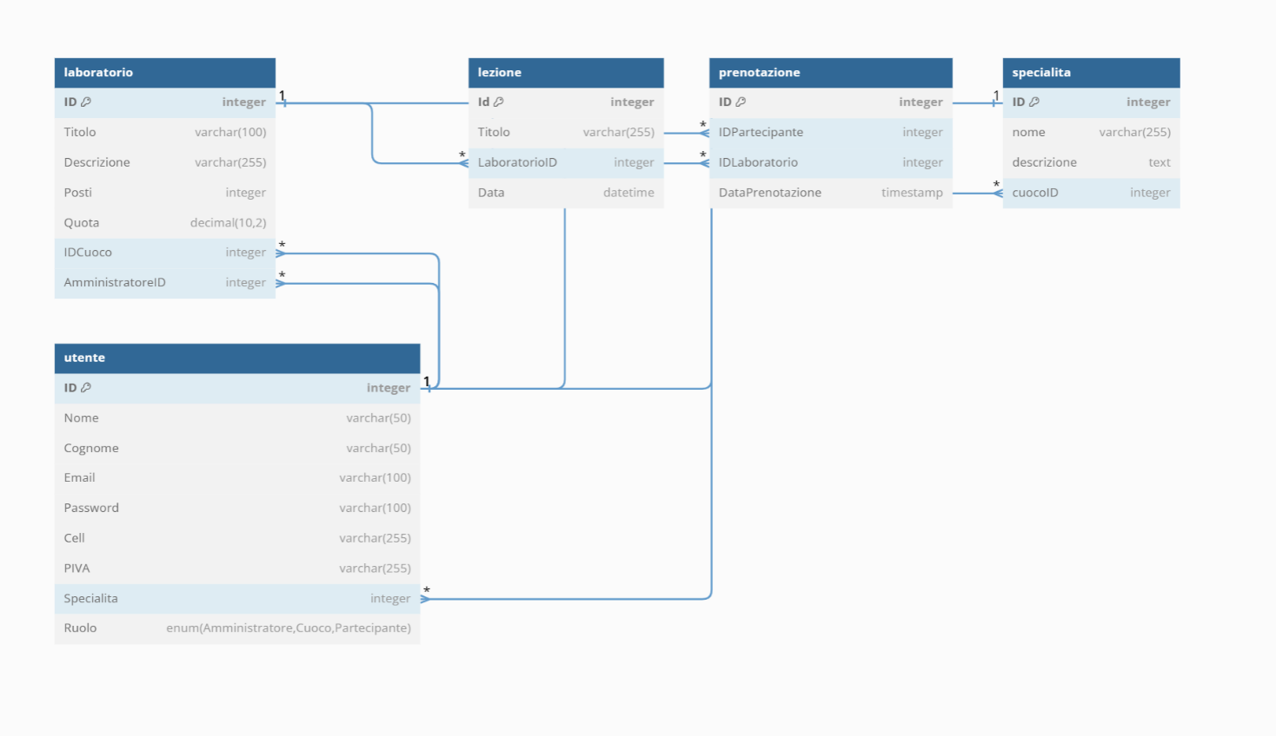

**Descrizione dei vincoli e dei tipi:**

Un’entità Utente che contiene come attributi: ID, Nome, Cognome, Email, Password, Cell, P.IVA, Specialità e Ruolo. Il campo P.IVA sarà NULL di default per tutti gli utenti tranne che per gli amministratori mentre il Campo Specialità sarà NULL per ogni utente tranne che per i cuochi. Il campo Ruolo è un ENUM con la possibilità di scegliere tra partecipante, cuoco e amministratore. Il campo ID è chiave primaria dell’entità con un auto increment mentre il campo Email e Cellulare saranno settati come UNIQUE. Il campo Specialità è un vincolo esterno del campo ID dell’entità Specialità.

Un’entità Laboratorio che contiene come attributi: ID, Titolo, Descrizione, Posti, Quota, ID cuoco. Il campo ID è chiave primaria della sovrascritta con auto increment entità mentre il campo IDCuoco è un vincolo esterno dell’entità Utente campo ID.

Un’entità Lezione che contiene come attributi: ID, Titolo, LaboratorioID, Data. ID è chiave primaria auto increment dell’entità mentre LaboratorioID è vincolo esterno dell’entità laboratorio campo ID.

Un’entità Prenotazione con attributi: ID, IDPartecipante, IDLaboratorio, DataPrenotazione. ID è chiave primaria dell’entità sempre auto increment mentre IDPartecipante e IDLaboratorio sono chiave etserne dell’entità utente campo ID ed identià laboratorio campo ID.

Un’entità Specialità che ha i seguenti attributi: ID, Nome, Descrizione, CuocoID. ID è chiave primaria dell’entità mentre CuocoID è un vincolo esterno dell’entità utente campo ID.

**Relazioni:**

1. **Utente** → **Laboratorio**:  
   Un **cuoco** (utente con ruolo 'Cuoco') può essere assegnato a più laboratori. Relazione tramite **IDCuoco**.
2. **Laboratorio** → **Lezione**:  
   Ogni laboratorio può contenere più lezioni. Relazione tramite **LaboratorioID**.
3. **Utente** → **Prenotazione** → **Laboratorio**:  
   Un partecipante può prenotare più laboratori. Relazione tramite **IDPartecipante** e **IDLaboratorio**.
4. **Utente** → **Specialità**:  
   Un cuoco può avere una specialità assegnata. Relazione tramite **Specialità**.

**UML:**

**Diagramma dei casi d’uso:**

Ogni utente prima di effettuare qualsiasi tipo di operazione dovrà per forza autenticarsi effettuando il login.

**Diagramma dei componenti:**

